TALLER DE RECUPERACION O REFUERZO

El presente taller ha sido elaborado para que los estudiantes de grado sexto profundicen en los conocimientos sobre la tierra y su representación, así como la manera como el hombre se orienta para ubicar un punto exacto en la tierra. Además, podemos decir que se busca lograr que los alumnos:

- conozcan las distintas herramientas cartográficas;

- identifiquen y analicen las características particulares de cada una;

- conozcan los tipos de escala y para qué se utiliza cada una;

- identifiquen las distintas proyecciones cartográficas;

- analicen críticamente los usos políticos e ideológicos de la cartografía;

- elaboren y den a conocer sus propias conclusiones sobre el tema.

LECTURA NECESARIAS
Tipos de mapas

De acuerdo con lo que muestren, los mapas pueden clasificarse de la siguiente manera:

Descriptivos: representan todos los elementos que se encuentran presentes en el territorio. Por ejemplo, el relieve, la hidrografía, la división política, las ciudades, los caminos, las rutas, entre otros. En los mapas descriptivos abunda la información.
Temáticos: desarrollan un tema en particular, aunque la base del mapa pueda ser la división política o el relieve. Por ejemplo, un mapa de actividades económicas o un mapa de climas son mapas temáticos.
Otras herramientas cartográficas que utilizan la tecnología actual son:

1. Imagen satelital y carta imagen
Tipo de representación | Escala | Superficies representadas | Tipo de reducción | Grado de detalle | Ejemplos de superficies representadas
Mapa | Pequeñas, 1:500.000 o más chica. | Grandes extensiones. | Mucha reducción. | Pocos detalles. | Planisferios, continentes y países.
Carta | Medianas: entre 1:50.000 y 1:500.000. | Extensiones medianas. | Mediano grado de reducción. | Mediano grado de detalle. | Países pequeños y provincias.
Plano | Grandes: 1:50.000 y más grande. | Pequeñas extensiones. | Poca reducción. | Muchos detalles. | Ciudades y barrios.
La imagen satelital es una toma real de una porción de la superficie terrestre, capturada por satélites. Como la interpretación de las imágenes satelitales requiere conocimientos especializados, fue creada la llamada “carta imagen”. La carta imagen puede ser interpretada por cualquier persona ya que consiste en una imagen satelital sobre la que se han colocado referencias y los nombres de los diferentes elementos (como ciudades y rutas) que se ven en el sector fotografiado.

2. Sistemas de información geográfica
Cuando se logran superponer diferentes mapas realizados por computadora (clima, bioma, hidrografía, ciudades, cultivos, relieve, entre otros) en un sistema de información geográfica (SIG), es posible observar cómo la combinación de diferentes elementos enriquece el análisis de situaciones reales que vive una población. De esta manera se crean nuevos mapas interactivos que pueden modificarse constantemente de acuerdo a la información que se quiera priorizar.

Fuente: García, C. y otros (2008). Ciencias Sociales 1. Buenos Aires: Editorial Puerto de Palos (adaptación).

La escala

La escala indica la cantidad de veces que la superficie real debió ser reducida para poder ser representada en un mapa, un plano, etc. Muestra la relación proporcional que existe entre el territorio real y su representación.
Existen tres tipos de escala:

Numérica: mediante una fracción se indica la relación que existe entre un segmento del mapa y su equivalente en la realidad. Se expresa de dos maneras. Por ejemplo: 1:100.000 o 1/100.000. Significa que un segmento de 1 cm del mapa representa 100.000 cm en el terreno real, es decir, 1 km.

Gráfica: es otra forma de representar la relación que existe entre el mapa y el territorio. Mediante una línea recta graduada se pueden realizar fácilmente mediciones en el mapa y transformar esa medida en la distancia real. Simplemente utilizando una regla, se unen dos puntos del mapa, por ejemplo, Buenos Aires y Santiago de Chile. Luego, el traslado de esa medida a la escala gráfica indica la distancia verdadera que existe entre ambas ciudades.

Cromática: muestra, mediante colores, las alturas y profundidades del relieve. Se usan tonos que van del verde al marrón para marcar alturas y de celestes a azules para las profundidades oceánicas.
Las diferentes representaciones cartográficas reciben distinto nombre de acuerdo con la cantidad de veces que debió reducirse la superficie real para ser dibujada en el papel. De esta forma, las superficies más grandes deben ser reducidas mayor cantidad de veces y los detalles de los elementos representados no serán muchos.

Actividad 1.

1. imprime el mapa del territorio colombiano, luego revisa y resalta los elementos que nos permiten realizar una buena lectura del mismo. Si falta alguno agrégalo. Luego pégalo en el cuaderno.
Recuerda que los elementos más importantes son: meridianos (longitud), paralelos (latitud), escala, rosa de los vientos y cuadro de convenciones.
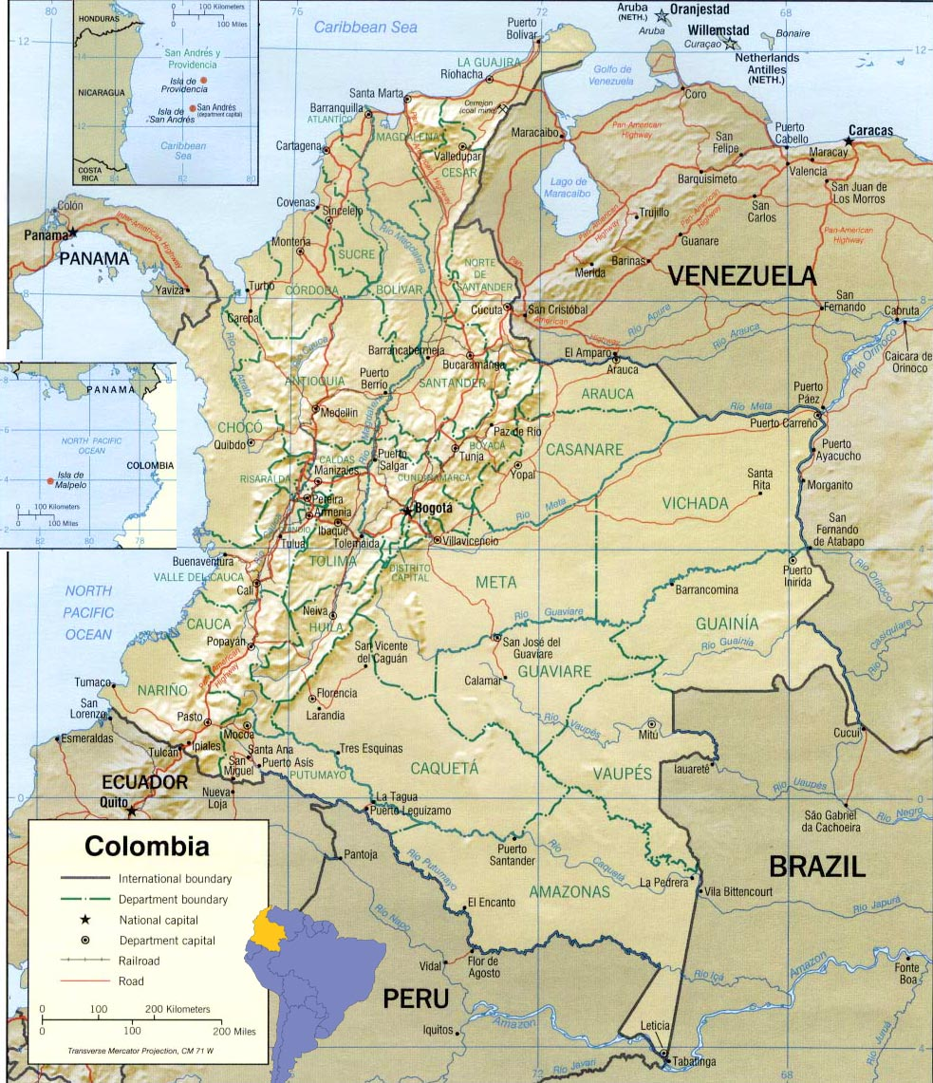
2. utilizando la escala del mapa, define las distancias aproximadas que hay entre: Cali y Bogotá, Cali y Quito, Cali y Popayán, Cali y Medellín, Bogotá y Cartagena

3. Ubicando imaginariamente la rosa de los vientos en la ciudad de Cali, define hacia qué puntos cardinales quedan: Venezuela, Brasil, Bogotá, Medellín y Popayán,
NOTA: todos los datos regístralos en el cuaderno

Actividad 2.

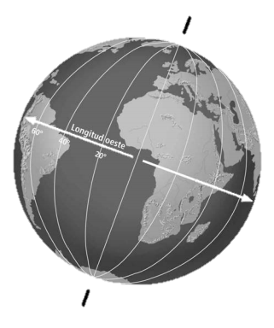
Dibuja o imprime y pega en el cuaderno el globo terráqueo, luego localiza en el cada uno de los siguientes elementos:

1. eje de la tierra
2. línea del ecuador
3. hemisferio norte
4. meridiano de Greenwich
5. meridiano 20° Este
6. polo norte
7. polo sur
8. hemisferio este
9. latitud norte
10. hemisferio sur

Actividad 3.
1.- Define latitud. ¿En qué se mide? ¿Qué valores puede tomar?
2.- Define longitud. ¿En qué se mide? ¿Qué valores puede tomar?
3.- ¿Cuál es la latitud de los trópicos? ¿Tiene sentido hablar de la longitud
de los trópicos?
4.- ¿Qué tienen en común el meridiano de Greenwich y el Ecuador?
5.- Indica si las siguientes afirmaciones son verdaderas o falsas, justificando tu respuesta
a) Inglaterra tiene latitud Norte
b) España tiene latitud Sur
c) Los polos no tienen longitud
d) Los polos no tienen latitud
e) Alemania tiene longitud oeste
f) Portugal tiene longitud oeste
Actividad 4.
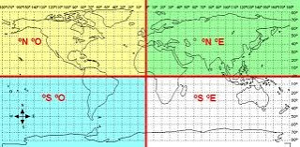

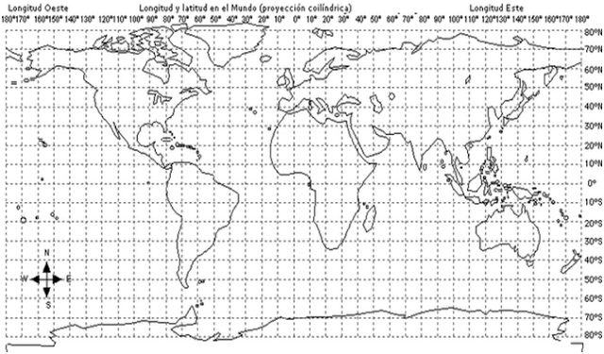

En el mapa superior, indica en cual continente y país te encontrarías si tus coordenadas fueran las siguientes:

COORDENADAS | CONTINENTE Y PAIS
20°N, 80°E
40°N, 5°O
5°N, 75°O
30°S, 70°O
40°N, 110°O
15°S, 25°E
20°S, 130°E

Dibuja o imprime y pega el mapa y el cuadro en el cuaderno. Luego contesta

Actividad 5.

Practicando con las TIC
(falta por agregar)

